

加拿大麦吉尔大学
商业数据分析项目
McGill University
Business Analytics Program

一、项目综述
商业数据分析项目是加拿大顶级学府麦吉尔大学开设的一门专业课程，课程将带领学生探索数据管理的世界，以及如何使用两种强大的工具帮助提高业务绩效、创新潜力和客户满意度：即收集、分析和可视化数据的“数据分析”，以及在不断变化的业务环境中获得竞争优势和降低风险的“敏捷项目管理”。

二、项目优势特色
- 【最具针对性的课程主题】通过数据分析解读以及项目管理两个层面，全方位提升学生对于商业分析的理解与把握；
- 【饱满实用的课程设置】60小时课程足质足量，有效强化学生商业数据分析实用技巧；
- 【可接受四/六级成绩】无需托福雅思成绩，四级500/六级470即可申请；
- 【官方品质保障】学生可获得麦吉尔正式的课程成绩单与参课证明，享受学校图书馆等资源，并可深度体验蒙特利尔地区的社会与文化
三、麦吉尔大学简介
麦吉尔大学创建于1821年，是加拿大的一所顶尖学府，也是世界著名的公立研究型大学，素有“北方哈佛”的美誉。2024年QS世界大学综合排名第30；2023年美国新闻与世界报道全球大学综合排名第54；加拿大Maclean杂志全加医博类大学常年排名榜首；
学校下设11个院系，学生超过4万人，在医学、文学、法学、工程、科学和管理学等领域均居于世界领先水平，历史上曾培养12位诺贝尔奖得主。
学校所处的蒙特利尔市位于加拿大东南部，是加拿大第二大城市及魁北克省最大城市，是世界上最宜居的城市之一，曾被QS评为“世界最佳留学城市”。

四、项目详情
【项目日期】
2024年1月22日 – 2月16日（4周，预估日期，待确认）

【课程内容】
项目为期四周，包含两门专业课，每门课30小时授课时间，共60小时。项目每周安排
15小时授课，授课时间预计为当地时间每周一至周五上午9-12点或下午1-4点（以校方实
际安排的课表为准）。
本项目共包含两门课程：
课程一：商业分析与数据模型（30小时）
本课程将带领学生重点学习以下两方面的主要内容：
- 关注用于收集、分析和诠释商业数据的基础分析方法与工具，从而形成商业洞察力以支持商业决策；
- 介绍当前商业分析师们所常用的数据建模理念与技巧，旨在准确地定义并沟通业务数据需求、业务规则以及数据分析方法。

课程二：敏捷项目管理（30小时）
本课程将介绍敏捷的概念、原则和方法在项目管理中的应用，这些最初主要是在软件开发项目中发展并得到验证的，后来也被成功应用于其他各行业各种规模和类型的项目中。美国项目管理协会提供并管理“敏捷管理专业人士”认证（PMI-ACP®），而本课程的主题与支持该认证的核心原则保持一致。
【参考日程】（仅供参考，以校方实际安排为准）

第一周
日期 | 日程安排
2024/1/21（周末） | 抵达蒙特利尔，入住校外公寓
2024/1/22（星期一） | 上午：项目启动；课程介绍；数据模型的理念与技巧  下午：参观校园，熟悉环境
2024/1/23（星期二） | 上午：数据模型工作坊；数据、商业分析与数据驱动型公司  下午：参加学校的体育活动
2024/1/24（星期三） | 上午：数据分析基础：数据挖掘、清理与准备；描述性分析与诊断式分析  下午：游览蒙特利尔老城区
2024/1/25（星期四） | 上午：数据的挖掘与准备 - 练习  下午：开展独立研究，完成作业任务
2024/1/26（星期五） | 上午：数据分析技术工作坊  下午：参加学校的兴趣社团活动
2024/1/27-1/28（周末） | 参加学校组织的活动，如渥太华一日游（需另付费）

第二周
日期 | 日程安排
2024/1/29（星期一） | 上午：数据驱动的企业与应用：决策流程中的商业分析；数据分析对于组织的影响  下午：参观蒙城唐人街
2024/1/30（星期二） | 上午：高级商业数据分析：预测性分析  下午：参加学校的体育活动
2024/1/31（星期三） | 上午：高级数据分析技术工作坊  下午：体验蒙特利尔地下城
2024/2/1（星期四） | 上午：数据分析的未来：大数据、物联网与人工智能驱动的创新  下午：开展独立研究，完成作业任务
2024/2/2（星期五） | 上午：其它的高级数据分析技巧  下午：参加学校的兴趣社团活动
2024/2/3-2/4（周末） | 自由安排

第三周
日期 | 日程安排
2024/2/5（星期一） | 上午：敏捷项目管理课程介绍；敏捷项目管理的简介  下午：参加学校的体育活动
2024/2/6（星期二） | 上午：敏捷项目管理中的SCRUM框架（一）  下午：游览皇家山公园
2024/2/7（星期三） | 上午：敏捷项目管理中的SCRUM框架（二）  下午：体验蒙城当地的特色市场
2024/2/8（星期四） | 上午：敏捷项目管理中的精益（Lean）与看板（Kanban）方法  下午：开展独立研究，完成作业任务
2024/2/9（星期五） | 上午：敏捷模型中的极限编程  下午：参加学校的兴趣社团活动
2024/2/10-2/11（周末） | 参加学校组织的活动，如魁北克一日游（需另付费）

第四周
日期 | 日程安排
2024/2/12（星期一） | 上午：敏捷规划与优先级  下午：参加学校的体育活动
2024/2/13（星期二） | 上午：敏捷用户的故事与评估  下午：参观蒙城当地博物馆
2024/2/14（星期三） | 上午：敏捷沟通与协作  下午：参加学校的兴趣社团活动
2024/2/15（星期四） | 上午：敏捷团队辅导  下午：开展独立研究，完成作业任务
2024/2/16（星期五） | 上午：敏捷项目管理回顾与持续改进  下午：自由安排
2024/2/17（星期六） | 项目结束，启程回国
(注：以上行程安排仅为参考，实际行程安排以最终宾大校方出具的行程为准)

【文化活动】
麦吉尔大学会定期向暑期项目学生发送每周各类活动信息，学生可适时关注，并根据兴趣选择参加校方每周组织的丰富多彩的各类课外活动，探索体验当地的社会与文化，比如游览麦吉尔大学校园、蒙特利尔老城区、唐人街、蒙特利尔地下城、皇家山公园、当地博物馆、公共市场等特色景点。此外，学生也有机会参加渥太华、魁北克等其它加拿大著名城市的一日游活动（需另付费）。

【项目收获】
项目学生将由麦吉尔大学进行统一的学术管理与学术考核。顺利完成项目的学生，可获得麦吉尔大学颁发的课程成绩单以及参课证明。

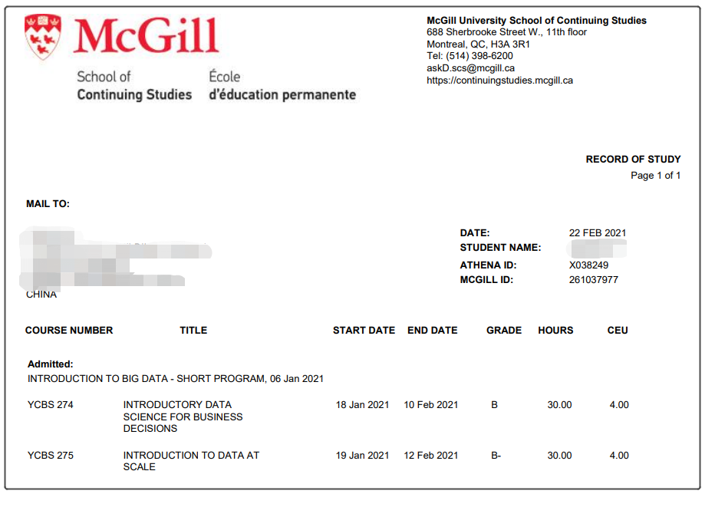

图：麦吉尔大学专业课成绩单与参课证明样图

【项目费用】
项目总费用 | 约人民币2.66万元
费用包括： | 学费、杂费、医疗与意外险、接机、及项目服务费
费用不包括： | 国际机票、签证费、住宿费与餐费、个人生活费

五、项目申请
- 选拔要求：托福79，或雅思6.0，或大学英语四级500、或大学六级470；或Duolingo 105
- 报名方式： 登录全美国际教育协会网站www.usiea.org 填写《世界名校访学项目报名表》；
- 截止日期：2023年10月23日

全美国际教育协会官微：全美国际访学微刊
项目邮箱咨询：visitmcgill@yeah.net

